DAFTAR PUSTAKA
Alfabeta Sugiyono. (2016). Metode Penelitian Kuantitatif, Kualitatif dan R&D. Bandung: PT Alfabet.
Arikunto, (2010). Prosedur Penelitian Kuantitatif Edisi Revisi. Jakarta Penerbit Rineka Cipta.
Desmita. (2019). Psikologi Perkembangan Peserta Didik. Bandung: Remaja Rosdakarya.
Farmayanti Ida. (2019). Universitas Medan Area. “Pengaruh Permainan Balab Karung dan Egrang Terhadap Peningkatan Kepercayaan Diri Pada Anak Usia dini.”
Fitriani, D. (2020). “Penggunaan Media Papan Gembira dalam Meningkatkan Minat Belajar Anak TK”. Jurnal Pendidikan Anak Usia Dini, 5(1), 55–60.
Fitriani, N., & Zubaidah, E. (2020). Meningkatkan Kepercayaan Diri Anak Melalui Pendekatan Bermain Peran. Jurnal Pendidikan Anak Usia Dini, 8(1), 45-52.
Ghozali, I. (2018). Aplikasi Analisis Multivariate dengan Program IBM SPSS 25. Semarang: Badan Penerbit Universitas Diponegoro.
Ginting Sdr Chairani, Friska Novita, Harahap Yanti Juli.(2025). Pengembangan Lembar Kerja Anak Untuk Aspek Perkembangan Kognitif Anak Usia 5-6 Tahun Didaktik: Jurnal Ilmiah PGSD STKIP Subang 11 (01), 220-230, 2025.
Handayani Tri Aminda. (2018) Hubungan Body Image dan Imaginari Audience dengan Kepercayaan Diri Pada Remaja Di SMA Panca Budi Medan. Vol. 3. No. 1
Harahap Yanti Juli. (2021). Meningkatkan Kreativitas Anak Usia Dini Melalui Bermain Media Playdough Di Paud Thursina Medan. Jurnal Ilmu- ilmu Sosial. 6 (4), 168-176.
Harjani Centaury. (2021) Univesitas Kristen Duta Wacana. Efektivitas Permainan Papan Sebagai Hiburan.
Hartono Dewi Nurmalinda. (2021). Mengenal Alat Permainan Edukatif Fungsi Manfaat Kriteria dan Kedudukan Dalam Pembejaran Anak Usia Dini.

Humaida Rifqi. (2022) Universitas Islam Negeri Sunan Kalijaga Yogyakarta, “Strategi Mengembangkan Kepercayaan Diri Pada Anak Usia Dini.” Volume.1. No. Kindergarten.
Husna Jun’ifutal Tika. (2019) Universitas Islam Negeri Raden Intan. Penerapan Metode Bercerita Untuk Mengembangkan Kepercayaan Diri Anak Usia Dini.
Khairani, Rahmadi Ali, Juli Yanti Harahap. (2023) Upaya Meningkatkan Kemampuan Berbahasa Melalui Metode Bercerita Dengan Media Ritatoon Di Paud Qaireen T.A 2022/2023. Vol. 1. No. 4
Khairi Husnuzziadatul. (2018). Karakteristik Perkembangan Anak. Bandung, Pustaka, h 68 V0l. 2, No 2.
Lestari, D., & Fitria, L. (2021). Pengaruh Bermain Peran terhadap Kepercayaan Diri Anak. Jurnal Pendidikan Anak, 5(1), 75-83.
Lestari, Y. (2017). Media Pembelajaran Anak Usia Dini. Jakarta: Prenadamedia Group.
Mandy Ahmad Mar’i. (2022). Hubungan Antara Konsep Diri Dengan Kepercayaan Diri. (Skripsi). Universitas Medan Area.
Masrani & Liani. (2020). “Optimalisasi Pengembangan Percaya Diri Pada Anak Usia Dini, STAI Auliarrasydin Tembilan Riau Indonesia, Vol. 1.No. 2 Mitra Ash-Shibyan.
Mufidah Annisah. (2022). Meningkatkan Kepercayaan Diri Anak Usia Dini Melalui Kegiatan Menari. (Skripsi). UIN Syarif Hidayatul Jakarta.
Mutmainnah, N., & Az-Zahra, L. (2022). Pengaruh Media Edukatif terhadap Kepercayaan Diri Anak Usia Dini. Jurnal Golden Age, 6(2), 110–118.
Nisa Khairun, Rangkuti Drajat. (2023) Pengaruh Penggunaan Permainan Lompat Tali Terhadap Permainan Lompat Tali Usia Terhadap Perkembangan Motorik Kasar Usia Anak 5-6 Tahun Di TK Amal Shaleh. Inovatif: Jurnal Penelitian Ilmu Sosial 3 (5), 3352-3360.
Nuryani. (2020). Ciri-Ciri Anak yang Memiliki Kepercayaan Diri Tinggi. Jurnal Psikologi Pendidikan, 7(2), 110-117.
Papalia, D. E., Feldman, R. D., & Martorell, G. (2018). Experience Human Development (13th ed.). New York: McGraw-Hill Education.
Rahman M. Musdalifah. (2013) “Peran Orang Tua Dalam Membangun Kepercayaan Diri Pada Anak Usia Dini. (Skripsi). STAIN Kudus, Jawa Tengah, Indonesia.
Ratika Ayu. (2021). Meningkatkan Kemampuan Berhitung Melalui PAGEM (Papan Gembira) Pada Anak Usia 5-6 Tahun. (Skripsi). Universitas Islam Dalam Negeri.
Ratika, I. (2021). Peran Alat Permainan dalam Mengembangkan Kemampuan Anak Usia Dini. Jurnal Pendidikan Anak Usia Dini, 6(2), 114–122.
Santrock, J. W. (2017). Life-Span Development (15th ed.). New York: McGraw-Hill Education.
Saputri Indah Rusnaini Friska Novita. (2022). Upaya Meningkatkan Kemampuan Bahasa Anak Usia 5-6 Tahun Melalui Media Kubus Berhuruf di PAUD Al-Mirah Tahun Ajaran 2021/2022. Jurnal Pendidikan Dan Pembelajaran Terpadu 4 (1), 14-24.
Shafira,. & Rangkuti, D. (2022). Pengaruh Penggunaan Media Flash Cards Terhadap Penguasaan Kosakata Bahasa Inggris Anak Usia 4-5 Tahun di TK Percontohan Tahun Ajaran 2021-2022. Education & Learning. 2(2), 119-123.
Sisanti Saprida, Alexon. (2018). Penerapan Metode Demonstrasi Berbasis Media Papan Gembira Untuk Meningkatkan Kecerdasan Spritual dan Musikal Anak Usia Dini. Universitas Bengkulu. Diadik
Sudjana, N. (2005). Metoda Statistika. Edisi 6. Bandung: Tarsito.
Sugiyono. (2013). Metode Penelitian Pendekatan Kuantitatif, Kualitatif, dan R&D. Bandung.
Surur Faiqotus Affina. (2022). Upaya Meningkatkan Kepercayaan Diri Anak Melalui Metode Bermain Peran Pada Anak. Universitas PGRI Semarang.
Tiwow Fanny mieke, dkk. (2021). Penggunaan Permainan Papan Gembira Edukatif Untuk Meningkatkan Kemampuan Mengenal Huruf Pada Anak. Universitas Negeri Manado. Kidspedia. Vol.2. No 1
Umairoh. (2018). Pengaruh Metode Bermain Peran terhadap Rasa Percaya Diri Anak Usia Dini. (Skripsi). Universitas Negeri Sumatera Utara
Wahyuni Sri. (2017) Upaya Meningkatkan Kepercayaan Diri Anak Usia Dini Dengan Metode Bercerita. Raudhah.Vol. 05.
Wambrauw Sandra Marlin dkk. (2024). Meningkatkan Kepercayan Diri Anak Usia Dini Melalui Alat Permainan Papan Gembira Edukatif. Universitas Pendidikan Muhammadiyah Sorong, Ghulamuna. Vol. 1.2.
Wirawan, I. B. (2014). Evaluasi: Teori, Model, Standar, Aplikasi, dan Profesi. Jakarta: Rajawali Pers.
Yusuf, S. (2017). Pengantar Bimbingan dan Konseling. Bandung: Remaja Rosdakarya.

Lampiran A
Perbedaan Hasil Kepercayaan Diri Anak
Sebelum dan Sesudah diberikan Alat Permainan Papan Gembira Edukatif
(Pre-test dan Post-test)

No | Nama Anak | Hasil Sebelum Diberikan Alat Permainan Papan Gembira Edukatif (Observasi Awal / Pre-test) | Hasil Sesudah Diberikan Alat Permainan Papan Gembira Edukatif  (Observasi akhir / Post-test)
1 | Kanaya | 9 | 17
2 | Ribka | 8 | 16
3 | Bastian | 8 | 19
4 | Rahmat | 7 | 15
5 | Raja | 9 | 16
6 | Diero | 9 | 17
7 | Maria | 7 | 16
8 | Windi | 9 | 18
9 | Khanza | 8 | 18
10 | Nathan | 8 | 16
11 | Santa | 8 | 18
12 | Berdinho | 7 | 17
13 | Mechael | 7 | 16
14 | Gogo | 9 | 17
15 | Irfan | 10 | 16
16 | Jojo | 8 | 20
17 | Meryola | 8 | 19
18 | Darrel | 7 | 18
19 | Aldi | 7 | 16
20 | Sanita | 10 | 15
21 | Maikel | 8 | 18
22 | Gio | 7 | 18
23 | Roy | 10 | 17
24 | Habib | 10 | 20
25 | Thalia | 10 | 19
Jumlah |  | 208 | 432
Nilai Rata-rata |  | 8,32 | 17,28

Lampiran B
Lampiran Jadwal Kegiatan
No | Tahap Penelitian | Hari/Tanggal | Kegiatan
1 | Tahap melakukan pre-tes | Selasa/29 -april-2025 | Peneliti melakukan pre-tes sebelum memberikan perlakuan
2 | Tahap penelitian hari ke-1 | Senin/05-mei-2025 | Peneliti memeberikan pembelajran berupa tes bacaan yang ada dipapan tulis dan mengajak anak untuk menghitung dan menjumlahkan angka yang ada di papan tulis
3 | Tahap penelitian ke- 2 | Kamis/15-mei-2025 | Peneliti memeberikan pembelajran berupa tes bacaan yang ada dipapan tulis dan mengajak anak untuk menghitung dan menjumlahkan angka yang ada di papan tulis
4 | Tahap penelitian ke-4 | Senin/19-mei-2025 | Peneliti memperkenalkan bagaimana cara bermain alat permainan papan gembira edukatif kepada peserta didik
5 | Tahap melakukan Post-tes | Jumat/23-mei-2025 | Peneliti mengajak anak bermain langsung dengan menggunakan alat permainan papan gembira edukatif
6 | Tahap melakukan post-tes akhir | Rabu/28-mei-2025 | Peneliti menajak anak untuk bermain lagi menggunakan alat permainan papan gembira edukatf dan mengevaluasi hasil dari permainan tersebut.

Lampiran C
RENCANA PELAKSAAN PEMBELAJARAN HARIAN (RPPH)

- IDENTITAS PROGRAM
Nama Sekolah : TK Kemala Bhayangkari
Kelompok Usia : B (5-6 tahun)
Semester : Genap
Tema : Kepercayaan Diri
Subtema : Aku Percaya Diri
Hari/Tanggal : Selasa 29 April 2025
Waktu : 90 menit
Media : Papan Gembira Edukatif

- Tujuan Pembelajaran
- Menunjukkan keberanian mencoba berbagai tantangan dalam permainan
- Mengenal angka dan huruf dengan cara menyenangkan.
- Mengembangkan kemampuan motorik kasar dan halus melalui aktivitas fisik.
- Menunjukkan sikap sportif dan percaya diri saat bermain bersama teman.

- Kegiatan Pembelajaran
I. Kegiatan Awal (10 Menit)
- Guru menyapa anak dan mengajak berdoa.
- Bernyanyi bersama lagu 'Aku Bisa'.
- Diskusi ringan: “Pernahkah kamu merasa percaya diri? Kapan?”
- Guru menunjukkan papan permainan dan menjelaskan aturan bermain.
II. Kegiatan Inti (60 Menit)
Pendekatan: Saintifik & Bermain Sambil Belajar
Eksplorasi (15 menit):
- Anak mengamati papan permainan dan mengenal berbagai tantangan (jalan zig-zag, lompat satu kaki, mengenal huruf, dll).
Elaborasi (30 menit):
- Anak bermain papan gembira edukatif secara bergiliran. Tantangan dalam papan seperti:
- Melompat satu kaki
- Mencocokkan tangan dan kaki
- Menyebutkan huruf alfabet
- Menyebut angka dalam bahasa Inggris
- Jalan seperti ular
- Menebak ekspresi wajah
- Menyeimbangkan tubuh di jalur tertentu
- Zig-zag lari sambil menjaga keseimbangan
- Aktivitas ini membangun kepercayaan diri anak dalam menyelesaikan tantangan.
Konfirmasi (15 menit):
- Guru memberikan pujian dan dukungan positif, mengajak anak menyebutkan apa yang mereka bisa lakukan hari ini dengan percaya diri.
III. Kegiatan Penutup (20 Menit)
- Refleksi: Apa yang paling menyenangkan hari ini? Apa tantangan yang bisa diselesaikan?
- Bernyanyi lagu 'Aku Anak Hebat'.
- Doa penutup.
- Guru memberi apresiasi untuk anak yang menunjukkan keberanian.

- Alat dan Media
- Papan Gembira Edukatif
- Musik anak-anak
- Penilaian
Aspek yang Dinilai:
- Nilai Karakter: Percaya diri, sportif, berani mencoba.
- Motorik Kasar: Lompat, jalan zig-zag, menyeimbangkan tubuh.
- Bahasa dan Kognitif: Menyebut huruf dan angka.
Teknik Penilaian: Observasi
Alat Penilaian: Ceklis & Catatan Anekdot

Tanjung Morawa, 29 April 2025

Mengetahui,


Kepala Sekolah Observer/Guru

Loryanne Sitorus S.Pd Adelina Silatonga

RENCANA PELAKSAAN PEMBELAJARAN HARIAN (RPPH)

      - IDENTITAS PROGRAM
Nama Sekolah : TK Kemala Bhayangkari
Kelompok Usia : B (5-6 tahun)
Semester : Genap
Tema : Kepercayaan Diri
Subtema : Aku Percaya Diri
Hari/Tanggal : Senin, 05 Mei 2025
Waktu : 90 menit
Media : Papan Gembira Edukatif

      - Tujuan Pembelajaran
- Menunjukkan keberanian mencoba berbagai tantangan dalam permainan
- Mengenal angka dan huruf dengan cara menyenangkan.
- Mengembangkan kemampuan motorik kasar dan halus melalui aktivitas fisik.
- Menunjukkan sikap sportif dan percaya diri saat bermain bersama teman.
      - Kegiatan Pembelajaran
- Kegiatan Awal (10 Menit)
- Guru menyapa anak dan mengajak berdoa.
- Bernyanyi bersama lagu ‘Aku Bisa’
- Diskusi ringan: “Pernahkah kamu maju/tampil didepan kelas? Guru menanyakan apa yang anak rasakan saat maju didepan kelas.
- Guru menunjukkan papn permainan dan menjelaskan aturan bermain
        - Kegiatan Inti (60 Menit)
Pendekatan: Saintifik & Bermain Sambil Belajar
Eksplorasi (15 menit):
- Anak mengamati papan permainan dan mengenal berbagai tantangan (jalan zig-zag, lompat satu kaki, mengenal huruf, dll).
Elaborasi (30 menit):
- Anak bermain papan gembira edukatif secara bergiliran. Tantangan dalam papan seperti:
- Melompat satu kaki
- Mencocokkan tangan dan kaki
- Menyebutkan huruf alfabet
- Menyebut angka dalam bahasa Inggris
- Jalan seperti ular
- Menebak ekspresi wajah
- Menyeimbangkan tubuh di jalur tertentu
- Zig-zag lari sambil menjaga keseimbangan
- Aktivitas ini membangun kepercayaan diri anak dalam menyelesaikan tantangan.
Konfirmasi (15 menit):
- Guru memberikan pujian dan dukungan positif, mengajak anak menyebutkan apa yang mereka bisa lakukan hari ini dengan percaya diri.
        - Kegiatan Penutup (20 Menit)
- Refleksi: Siapa Yang berani maju didepan kelas untuk memimpin nyanyi atau menjawab pertanyaan?
- Bernyanyi lagu 'Tepuk tangan akua nak hebat.
- Doa penutup.
- Guru memberi apresiasi untuk anak yang menunjukkan keberanian.

      - Alat dan Media
- Papan Gembira Edukatif
- Musik anak-anak

      - Penilaian
Aspek yang Dinilai:
- Nilai Karakter: Percaya diri, sportif, berani mencoba.
- Motorik Kasar: Lompat, jalan zig-zag, menyeimbangkan tubuh.
- Bahasa dan Kognitif: Menyebut huruf dan angka.
Teknik Penilaian: Observasi
Alat Penilaian: Ceklis & Catatan Anekdot

Tanjung Morawa, 05 Mei 2025

Mengetahui,
Kepala Sekolah Observer/Guru

Loryanne Sitorus S.Pd Adelina Silatonga

RENCANA PELAKSAAN PEMBELAJARAN HARIAN (RPPH)

- IDENTITAS PROGRAM
Nama Sekolah : TK Kemala Bhayangkari
Kelompok Usia : B (5-6 tahun)
Semester : Genap
Tema : Kepercayaan Diri
Sub tema : Aku Percaya Diri
Hari/Tanggal : Kamis, 08 Mei 2025
Waktu : 90 menit
Media : Papan Gembira Edukatif

- Tujuan Pembelajaran
      - Menunjukkan keberanian mencoba berbagai tantangan dalam permainan
      - Mengenal angka dan huruf dengan cara menyenangkan.
      - Mengembangkan kemampuan motorik kasar dan halus melalui aktivitas fisik.
      - Menunjukkan sikap sportif dan percaya diri saat bermain bersama teman.

- Kegiatan Pembelajaran
- Kegiatan Awal (10 Menit)
- Guru menyapa anak dan mengajak berdoa.
- Bernyanyi bersama lagu ‘Aku Bisa’
- Diskusi ringan: “Pernahkah kamu maju/tampil didepan kelas? Guru menanyakan apa yang anak rasakan saat maju didepan kelas.
- Guru menunjukkan papn permainan dan menjelaskan aturan bermain
II Kegiatan Inti (60 Menit)
Pendekatan: Saintifik & Bermain Sambil Belajar
Eksplorasi (15 menit):
- Anak mengamati papan permainan dan mengenal berbagai tantangan (jalan zig-zag, lompat satu kaki, mengenal huruf, dll).
Elaborasi (30 menit):
- Anak bermain papan gembira edukatif secara bergiliran. Tantangan dalam papan seperti:
- Melompat satu kaki
- Mencocokkan tangan dan kaki
- Menyebutkan huruf alfabet
- Menyebut angka dalam bahasa Inggris
- Jalan seperti ular
- Menebak ekspresi wajah
- Menyeimbangkan tubuh di jalur tertentu
- Zig-zag lari sambil menjaga keseimbangan
- Aktivitas ini membangun kepercayaan diri anak dalam menyelesaikan tantangan.
Konfirmasi (15 menit):
- Guru memberikan pujian dan dukungan positif, mengajak anak menyebutkan apa yang mereka bisa lakukan hari ini dengan percaya diri.
III Kegiatan Penutup (20 Menit)
- Refleksi: Siapa Yang berani maju didepan kelas untuk memimpin nyanyi atau menjawab pertanyaan?
- Bernyanyi lagu 'Tepuk tangan akua nak hebat.
- Doa penutup.
- Guru memberi apresiasi untuk anak yang menunjukkan keberanian.
- Alat dan Media
- Papan Gembira Edukatif
- Musik anak-anak

- Penilaian
Aspek yang Dinilai:
- Nilai Karakter: Percaya diri, sportif, berani mencoba.
- Motorik Kasar: Lompat, jalan zig-zag, menyeimbangkan tubuh.
- Bahasa dan Kognitif: Menyebut huruf dan angka.
Teknik Penilaian: Observasi
Alat Penilaian: Ceklis & Catatan Anekdot

Tanjung Morawa, 08 Mei 2025

Mengetahui,

Kepala Sekolah Observer/Guru

Loryanne Sitorus S.Pd Adelina Silatonga

RENCANA PELAKSAAN PEMBELAJARAN HARIAN (RPPH)

- IDENTITAS PROGRAM
Nama Sekolah : TK Kemala Bhayangkari
Kelompok Usia : B (5-6 tahun)
Semester : Genap
Tema : Kepercayaan Diri
Sub tema : Aku Percaya Diri
Hari/Tanggal : kamis, 15 Mei 2025
Waktu : 90 menit
Media : Papan Gembira Edukatif

- Tujuan Pembelajaran
      - Menunjukkan keberanian mencoba berbagai tantangan dalam permainan
      - Mengenal angka dan huruf dengan cara menyenangkan.
      - Mengembangkan kemampuan motorik kasar dan halus melalui aktivitas fisik.
      - Menunjukkan sikap sportif dan percaya diri saat bermain bersama teman.

- Kegiatan Pembelajaran
- Kegiatan Awal (10 Menit)
- Guru menyapa anak dan mengajak berdoa.
- Bernyanyi bersama lagu ‘Aku Bisa’
- Diskusi ringan: “Pernahkah kamu maju/tampil didepan kelas? Guru menanyakan apa yang anak rasakan saat maju didepan kelas.
- Guru menunjukkan papn permainan dan menjelaskan aturan bermain
II Kegiatan Inti (60 Menit)
Pendekatan: Saintifik & Bermain Sambil Belajar
Eksplorasi (15 menit):
- Anak mengamati papan permainan dan mengenal berbagai tantangan (jalan zig-zag, lompat satu kaki, mengenal huruf, dll).
Elaborasi (30 menit):
- Anak bermain papan gembira edukatif secara bergiliran. Tantangan dalam papan seperti:
- Melompat satu kaki
- Mencocokkan tangan dan kaki
- Menyebutkan huruf alfabet
- Menyebut angka dalam bahasa Inggris
- Jalan seperti ular
- Menebak ekspresi wajah
- Menyeimbangkan tubuh di jalur tertentu
- Zig-zag lari sambil menjaga keseimbangan
- Aktivitas ini membangun kepercayaan diri anak dalam menyelesaikan tantangan.
Konfirmasi (15 menit):
- Guru memberikan pujian dan dukungan positif, mengajak anak menyebutkan apa yang mereka bisa lakukan hari ini dengan percaya diri.
III Kegiatan Penutup (20 Menit)
- Refleksi: Siapa Yang berani maju didepan kelas untuk memimpin nyanyi atau menjawab pertanyaan?
- Bernyanyi lagu 'Tepuk tangan akua nak hebat.
- Doa penutup.
- Guru memberi apresiasi untuk anak yang menunjukkan keberanian.
- Alat dan Media
- Papan Gembira Edukatif
- Musik anak-anak

- Penilaian
Aspek yang Dinilai:
- Nilai Karakter: Percaya diri, sportif, berani mencoba.
- Motorik Kasar: Lompat, jalan zig-zag, menyeimbangkan tubuh.
- Bahasa dan Kognitif: Menyebut huruf dan angka.
Teknik Penilaian: Observasi
Alat Penilaian: Ceklis & Catatan Anekdot

Tanjung Morawa, 15 Mei 2025

Mengetahui,

Kepala Sekolah Observer/Guru

Loryanne Sitorus S.Pd Adelina Silatonga

RENCANA PELAKSAAN PEMBELAJARAN HARIAN (RPPH)

- IDENTITAS PROGRAM
Nama Sekolah : TK Kemala Bhayangkari
Kelompok Usia : B (5-6 tahun)
Semester : Genap
Tema : Kepercayaan Diri
Sub tema : Aku Percaya Diri
Hari/Tanggal : Jumat, 23 Mei 2025
Waktu : 90 menit
Media : Papan Gembira Edukatif

- Tujuan Pembelajaran
      - Menunjukkan keberanian mencoba berbagai tantangan dalam permainan
      - Mengenal angka dan huruf dengan cara menyenangkan.
      - Mengembangkan kemampuan motorik kasar dan halus melalui aktivitas fisik.
      - Menunjukkan sikap sportif dan percaya diri saat bermain bersama teman.

- Kegiatan Pembelajaran
- Kegiatan Awal (10 Menit)
- Guru menyapa anak dan mengajak berdoa.
- Bernyanyi bersama lagu ‘Aku Bisa’
- Diskusi ringan: “Pernahkah kamu maju/tampil didepan kelas? Guru menanyakan apa yang anak rasakan saat maju didepan kelas.
- Guru menunjukkan papn permainan dan menjelaskan aturan bermain
II Kegiatan Inti (60 Menit)
Pendekatan: Saintifik & Bermain Sambil Belajar
Eksplorasi (15 menit):
- Anak mengamati papan permainan dan mengenal berbagai tantangan (jalan zig-zag, lompat satu kaki, mengenal huruf, dll).
Elaborasi (30 menit):
- Anak bermain papan gembira edukatif secara bergiliran. Tantangan dalam papan seperti:
- Melompat satu kaki
- Mencocokkan tangan dan kaki
- Menyebutkan huruf alfabet
- Menyebut angka dalam bahasa Inggris
- Jalan seperti ular
- Menebak ekspresi wajah
- Menyeimbangkan tubuh di jalur tertentu
- Zig-zag lari sambil menjaga keseimbangan
- Aktivitas ini membangun kepercayaan diri anak dalam menyelesaikan tantangan.
Konfirmasi (15 menit):
- Guru memberikan pujian dan dukungan positif, mengajak anak menyebutkan apa yang mereka bisa lakukan hari ini dengan percaya diri.
III. Kegiatan Penutup (20 Menit)
- Refleksi: Siapa Yang berani maju didepan kelas untuk memimpin nyanyi atau menjawab pertanyaan?
- Bernyanyi lagu 'Tepuk tangan akua nak hebat.
- Doa penutup.
- Guru memberi apresiasi untuk anak yang menunjukkan keberanian.
- Alat dan Media
- Papan Gembira Edukatif
- Musik anak-anak

- Penilaian
Aspek yang Dinilai:
- Nilai Karakter: Percaya diri, sportif, berani mencoba.
- Motorik Kasar: Lompat, jalan zig-zag, menyeimbangkan tubuh.
- Bahasa dan Kognitif: Menyebut huruf dan angka.
Teknik Penilaian: Observasi
Alat Penilaian: Ceklis & Catatan Anekdot

Tanjung Morawa, 23 Mei 2025

Mengetahui,

Kepala Sekolah Observer/Guru

Loryanne Sitorus S.Pd Adelina Silatonga

RENCANA PELAKSAAN PEMBELAJARAN HARIAN (RPPH)

- IDENTITAS PROGRAM
Nama Sekolah : TK Kemala Bhayangkari
Kelompok Usia : B (5-6 tahun)
Semester : Genap
Tema : Kepercayaan Diri
Sub tema : Aku Percaya Diri
Hari/Tanggal : Rabu 28 Mei 2025
Waktu : 90 menit
Media : Papan Gembira Edukatif

- Tujuan Pembelajaran
      - Menunjukkan keberanian mencoba berbagai tantangan dalam permainan
      - Mengenal angka dan huruf dengan cara menyenangkan.
      - Mengembangkan kemampuan motorik kasar dan halus melalui aktivitas fisik.
      - Menunjukkan sikap sportif dan percaya diri saat bermain bersama teman.

- Kegiatan Pembelajaran
- Kegiatan Awal (10 Menit)
- Guru menyapa anak dan mengajak berdoa.
- Bernyanyi bersama lagu ‘Aku Bisa’
- Diskusi ringan: “Pernahkah kamu maju/tampil didepan kelas? Guru menanyakan apa yang anak rasakan saat maju didepan kelas.
- Guru menunjukkan papn permainan dan menjelaskan aturan bermain
II Kegiatan Inti (60 Menit)
Pendekatan: Saintifik & Bermain Sambil Belajar
Eksplorasi (15 menit):
- Anak mengamati papan permainan dan mengenal berbagai tantangan (jalan zig-zag, lompat satu kaki, mengenal huruf, dll).
Elaborasi (30 menit):
- Anak bermain papan gembira edukatif secara bergiliran. Tantangan dalam papan seperti:
- Melompat satu kaki
- Mencocokkan tangan dan kaki
- Menyebutkan huruf alfabet
- Menyebut angka dalam bahasa Inggris
- Jalan seperti ular
- Menebak ekspresi wajah
- Menyeimbangkan tubuh di jalur tertentu
- Zig-zag lari sambil menjaga keseimbangan
- Aktivitas ini membangun kepercayaan diri anak dalam menyelesaikan tantangan.
Konfirmasi (15 menit):
- Guru memberikan pujian dan dukungan positif, mengajak anak menyebutkan apa yang mereka bisa lakukan hari ini dengan percaya diri.
III. Kegiatan Penutup (20 Menit)
- Refleksi: Siapa Yang berani maju didepan kelas untuk memimpin nyanyi atau menjawab pertanyaan?
- Bernyanyi lagu 'Tepuk tangan akua nak hebat.
- Doa penutup.
- Guru memberi apresiasi untuk anak yang menunjukkan keberanian.
- Alat dan Media
- Papan Gembira Edukatif
- Musik anak-anak

- Penilaian
Aspek yang Dinilai:
- Nilai Karakter: Percaya diri, sportif, berani mencoba.
- Motorik Kasar: Lompat, jalan zig-zag, menyeimbangkan tubuh.
- Bahasa dan Kognitif: Menyebut huruf dan angka.
Teknik Penilaian: Observasi
Alat Penilaian: Ceklis & Catatan Anekdot

Tanjung Morawa, 28 Mei 2025

Mengetahui,

Kepala Sekolah Observer/Guru

Loryanne Sitorus S.Pd Adelina Silatonga

Lampiran D
Nama-nama Anak di TK Kemala Bhayangkari 2 Tanjung Morawa

No | Nama Anak
1 | Kanaya
2 | Ribka
3 | Bastian
4 | Rahmat
5 | Raja
6 | Diero
7 | Maria
8 | Windi
9 | Khanza
10 | Nathan
11 | Santa
12 | Berdinho
13 | Michael
14 | Gogo
15 | Irfan
16 | Jojo
17 | Meryola
18 | Darrel
19 | Aldi
20 | Sanita
21 | Maikel
22 | Gio
23 | Roy
24 | Habib
25 | Thalia

Lampiran E
Surat Penelitian
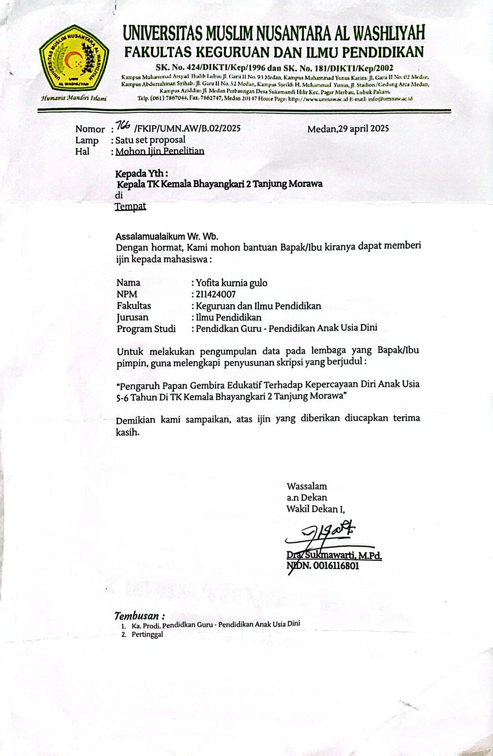

Surat Balasan Penelitian

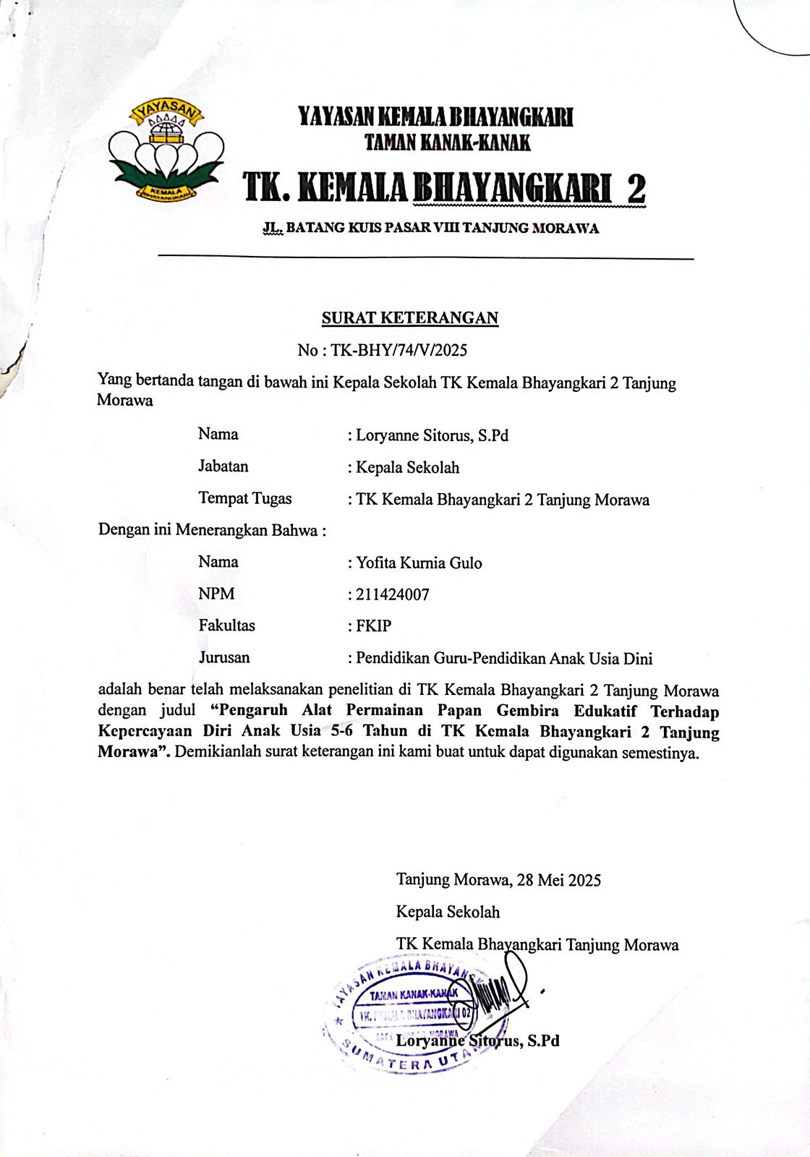

Lampiran F
DOKUMENTASI

      - Tahap penelitian pertama: Memperkenalkan diri dan memberikan pembelajaran.

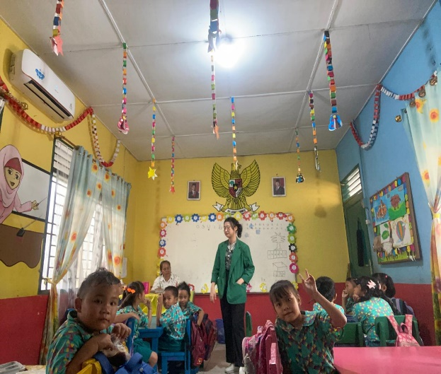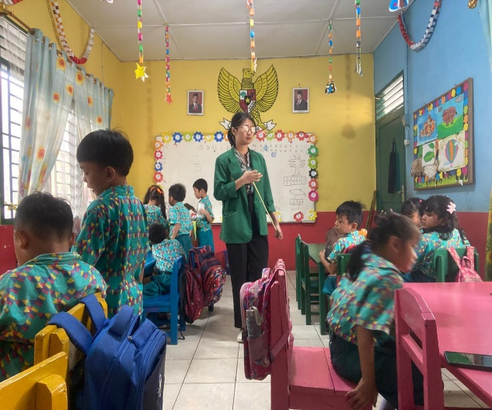

      - Peneliti sedang memperkenalkan alat permainan papan gembira edukatif dan bagaimana cara bermain alat permainan tersebut.
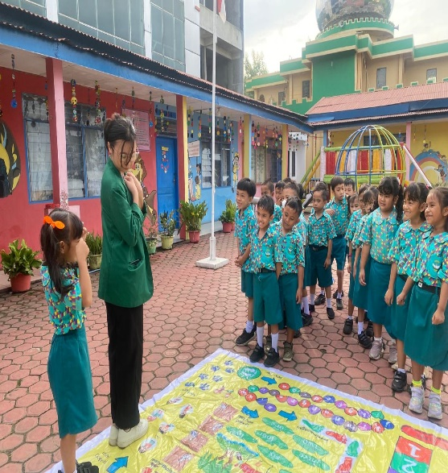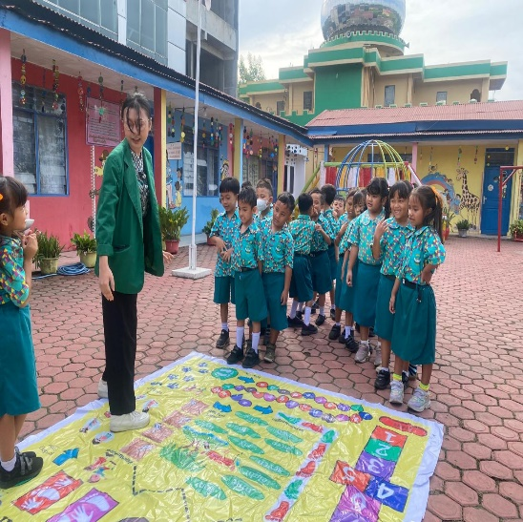

      - Peneliti sedang mengajak anak bermain dengan papan gembira edukatif

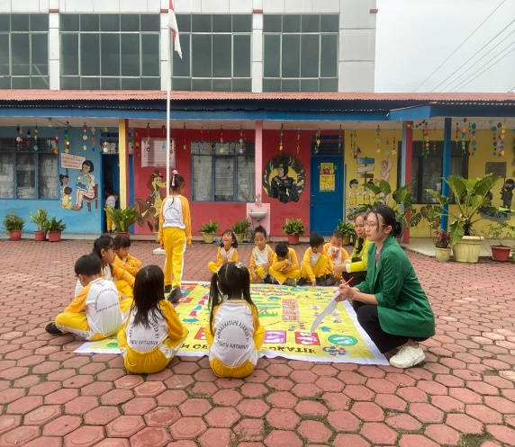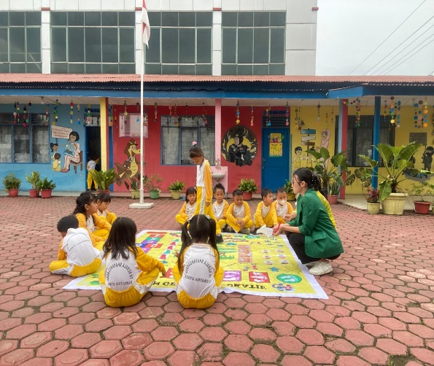

Lampiran G
Gambar Alat Permainan Papan Gembira Edukatif
